**Trabajo Interfaces Web**

WeRateMemes.com

**Carlos García Mármol**

1. **Introducción: Descripción de la página Web que se elaborará durante el curso.**

La página consiste en la explicación en detalle de los memes del momento, con todos sus posibles usos y algunos ejemplos de acompañamiento. Se dará una valoración final al meme dependiendo de lo trending que haya sido durante su vida útil.

La valoración se compondrá por una media de los votos de la gente que visite la página y por otro lado por el voto del que revise el meme, teniendo así 2 valoraciones únicas.

1. **Análisis del Diseño Web: Realizar un análisis profundo sobre el diseño de una página Web.**
   1. **Introducción**

**2.1.1 Nombre**

Pvpoke

**2.1.2 URL de la página**

pvpoke.com

**2.1.3 Logo principal**



**2.1.4 Tema principal de la página**

La página consiste en una herramienta de open-source para la simulación de combates entre dos jugadores en Pokémon GO. También incluye rankings para distintas ligas, un creador de equipo y hasta la posibilidad de practicar contra una IA.

**2.1.5 Modelado de usuarios de la página**

¿Quiénes son los usuarios?

* Principalmente jugadores de Pokémon GO interesados en el ámbito del PvP (player vs player).

¿Cuáles son sus tareas y metas?

* Ayudar a la gente que requiera de estas herramientas y poder promocionar el mundillo del PvP para que llegue más lejos.

¿Qué nivel de experiencia tienen los usuarios?

* Al ser principalmente jugadores de un juego de móvil tienen los conocimientos necesarios para poder usar la herramienta sin problemas.

¿De qué funciones o información pueden disponer los usuarios?

* Hasta el momento hay 4 herramientas disponibles.

La primera es la simulación de combates que muestra qué pasaría en el supuesto de un enfrentamiento con determinadas características.

La segunda es el entrenamiento, eliges un equipo y te enfrentas de manera aleatoria a una IA (inteligencia artificial), pudiendo así practicar para los combates reales.

La tercera es un ranking que se va actualizando dependiendo de los datos que recoge en las estadísticas de victorias/derrotas. Incluye los distintos torneos de Silph.gg que se juegan cada mes.

La cuarta es un creador de equipos que muestra las debilidades y ventajas que puede tener tu equipo frente a otro.

* 1. **Diseño**
     1. **Identificar y describir partes en las que está maquetada la página Web. (Incluir imágenes de cada una de ellas)**

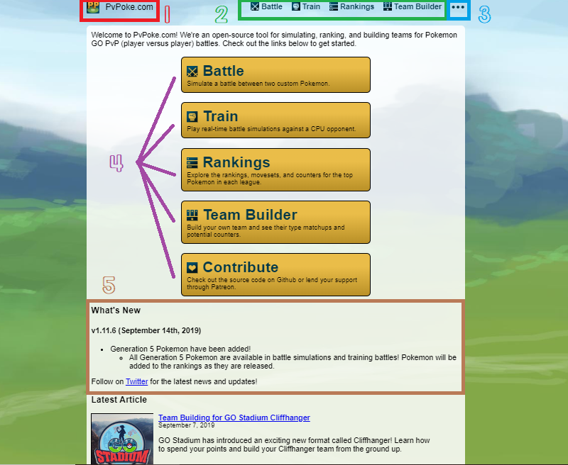

1. Logo de la web que redirige siempre a la página principal.
2. Menú con un enlace a todas las herramientas de la página.
3. Otras herramientas o enlaces útiles
4. Enlaces a las herramientas posicionados de una manera más visual.
5. Noticias y actualizaciones de la página con interés para los usuarios.
   * 1. **Indicar y detallar algunos de los elementos principales de la Interfaz Web (Incluir imágenes):**

El punto 1 marcado en la web sería el logo de identificación, el punto 2 es un elemento de navegación ya que consta de un menú con distintos enlaces a otras herramientas. El punto 5 serían los contenidos, ya que incluyen un título e información útil de las actualizaciones. La interacción serían las propias herramientas, en las cuáles los usuarios pueden trastear con la interfaz gráfica tales como en este ejemplo.

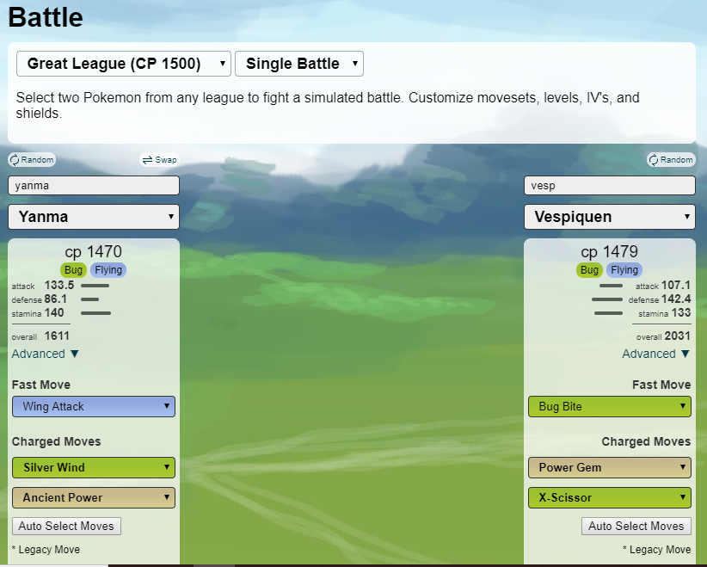

* + 1. **Mapa de navegación**

Al no tener la página que estoy usando pondré un ejemplo de Apple.com

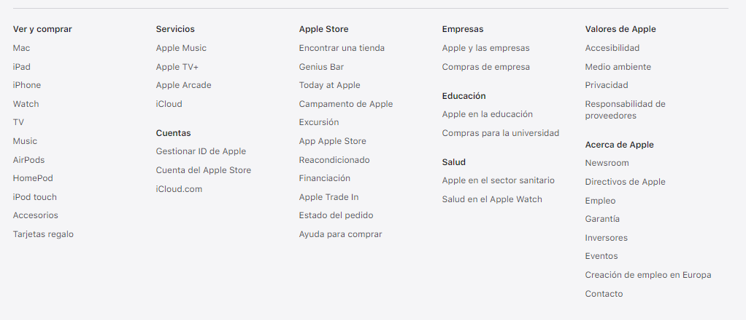

Aquí podemos ver enlaces a apartados de interés como Cuentas, Servicios, Empresas, valores de la empresa y un apartado de “Cerca de”.

* + 1. **Análisis de los Principios de Diseño de Gestalt en la página (Apoyar los ejemplos con imágenes y una breve descripción del mismo)**
* Principio de Semejanza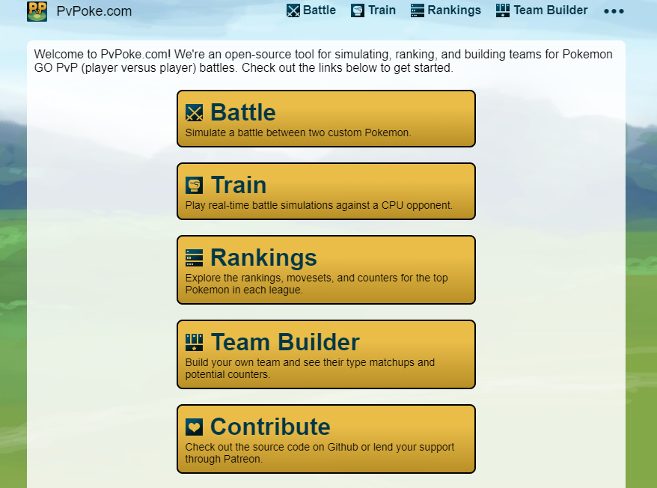

La página, exceptuando los menús, es completamente simétrica al tener un fondo homogéneo y una plantilla blanca superpuesta con contenido, el cual contiene botones ajustados al centro de la pantalla.

* Principio de Continuidad

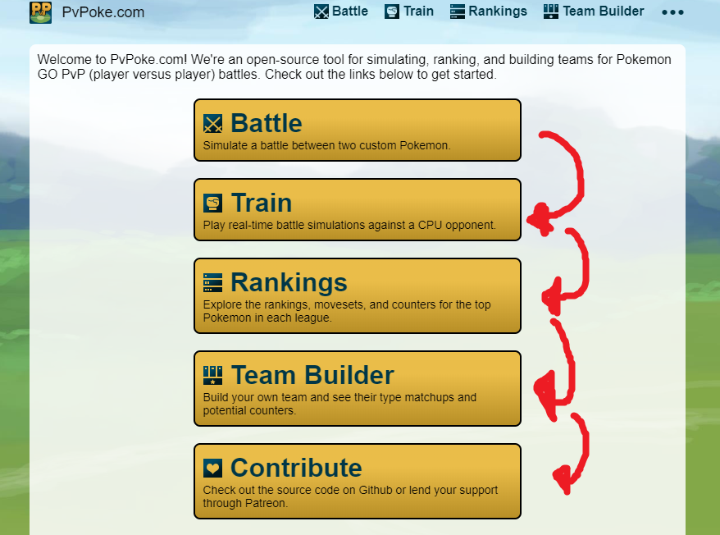

Los botones al ser iguales forman una continuación entre ellos.

* Principio de cierre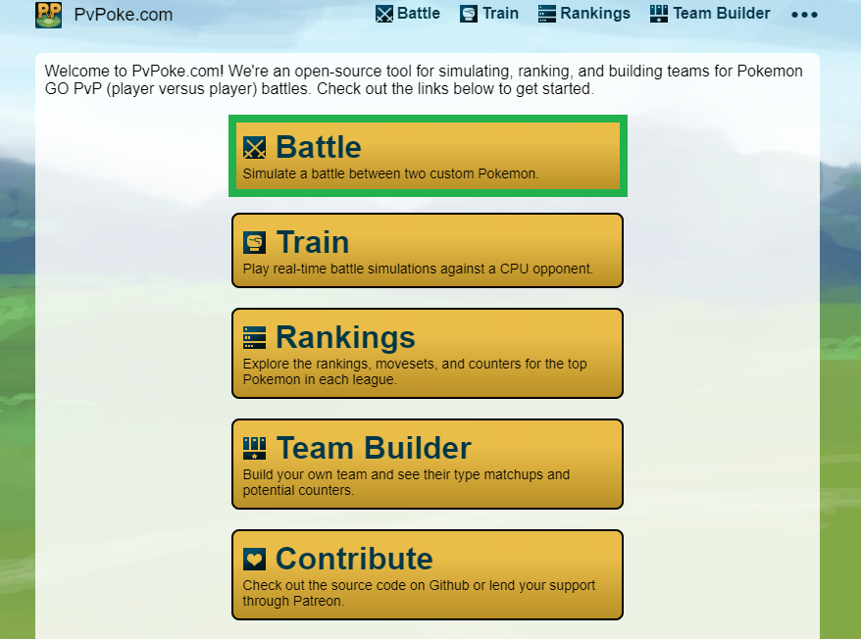

El contorno cerrado del botón da una sensación de más estabilidad frente a una figura abierta.

* Principio de la Proximidad

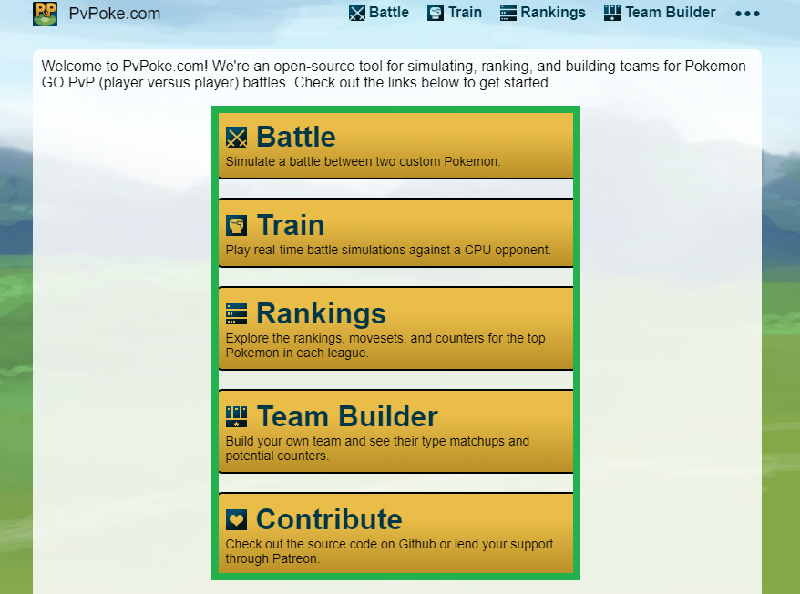

Al estar todos los botones juntos a una distancia igual hace parecer al usuario que es un conjunto de objetos.

* Principio de Figura y fondo

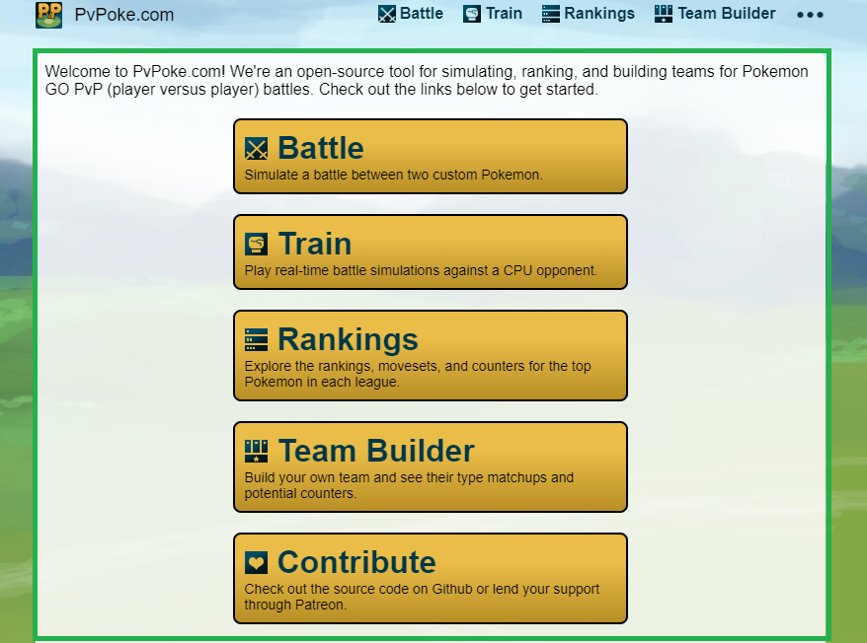

El cuadrado blanco que incluye contenido en la web sirve en parte para diferenciar entre la figura de un panel y el fondo.

* Principio de Simetría y orden

Refiriéndonos a la imagen del Principio de Cierre, podemos ver que las figuras están ordenadas de manera vertical y tienen la misma forma y tamaño, dando una sensación de simetría entre ellas.

* Principio de Simplicidad

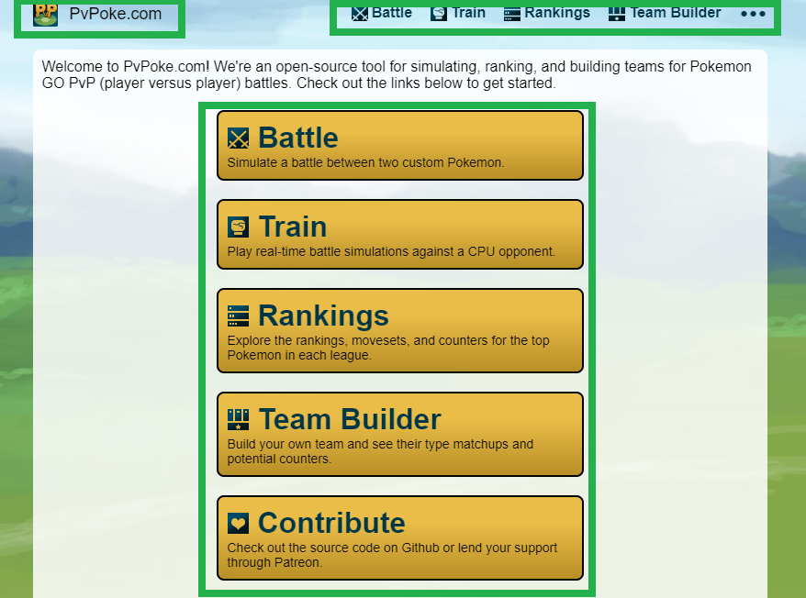

La web contiene únicamente 3 objetos principales, absteniéndose de usar elementos innecesarios.

* Principio de la Experiencia

Debido a que la página tiene un público específico que está relacionado con la tecnología, no deberían tener ningún problema para poder usar y manejarse por el diseño de la página.

**2.2.5 Análisis de los Principios de Usabilidad de Jakob Nielsen en la página (Apoyar los ejemplos con imágenes y una breve descripción del mismo). Destacar la carencia de alguno de ellos.**

* Visibilidad del estado del Sistema.

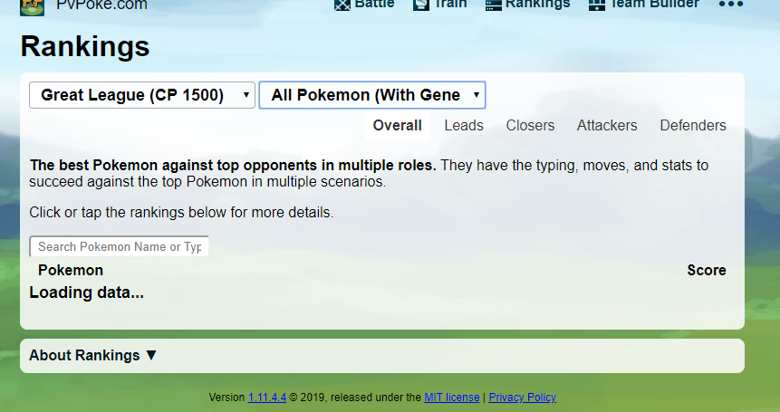

Cuando cambiamos de rankings nos pone el mensaje: “Loading data…” mientras carga el nuevo ranking.

* Relación entre el sistema y el mundo real

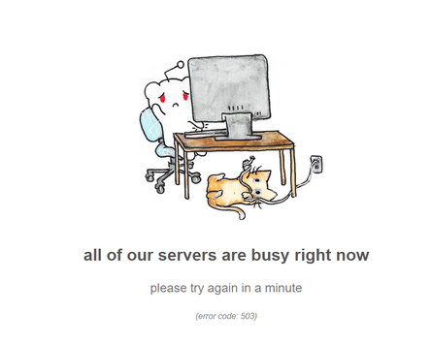

Cuando caen los servidores de Reddit.com pone una imagen adaptada a un usuario común. (pvpoke.com no he encontrado ninguno)

* Control y libertad del usuario

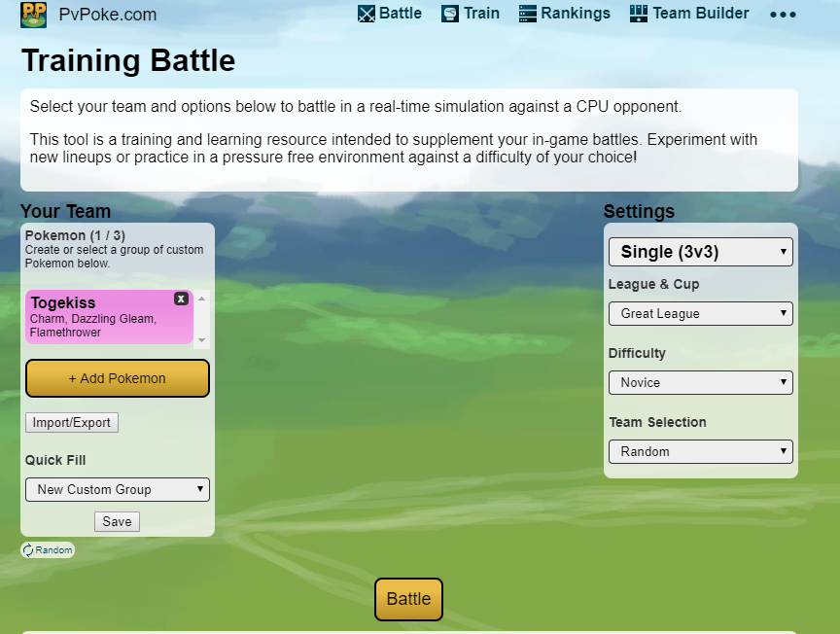

Si el usuario va al combate contra la IA y se ha equivocado eligiendo usar puede darle a la X al lado para borrarlo y elegir uno nuevo.

* Consistencia y estándares

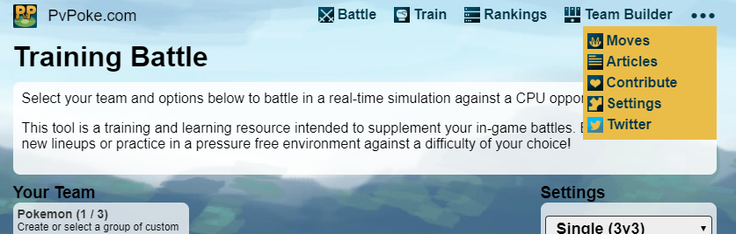

Los 3 puntos se reconocen fácilmente como un menú desplegable por el usuario. Es un estándar hoy en día.

* Prevención de errores

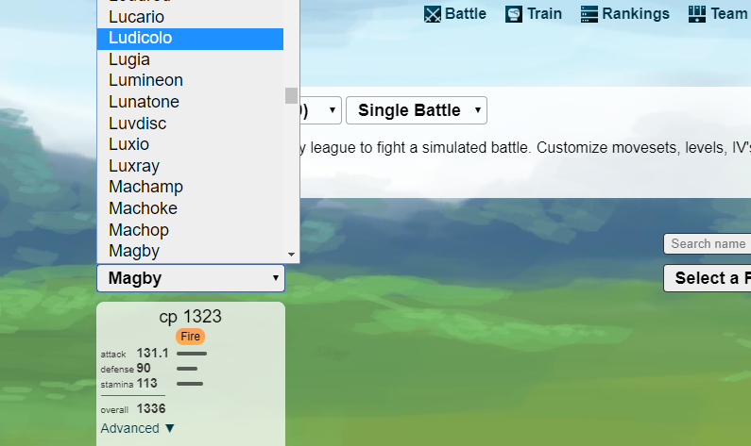

Cuando eliges un Pokémon para el simulador te permite abrir un desplegable. A parte, mientras escribes te selecciona el que más se parezca a lo que hayas escrito.

* Reconocimiento antes que recuerdo



El texto lo acompaña unos iconos para que el usuario los identifique mejor.

* Flexibilidad y eficiencia de uso

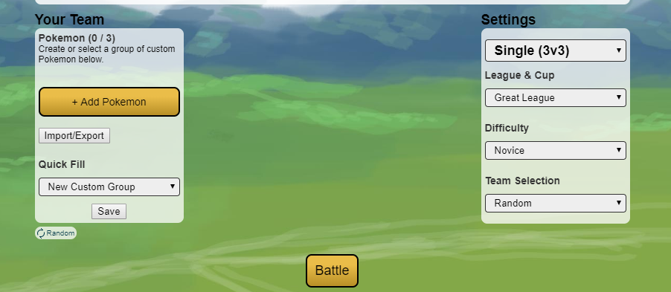

La página permite importar y exportar equipos para que no tengas que estar introduciéndolos siempre. Puedes ahorrar tiempo haciéndolos sólo una vez.

* Estética y diseño minimalista

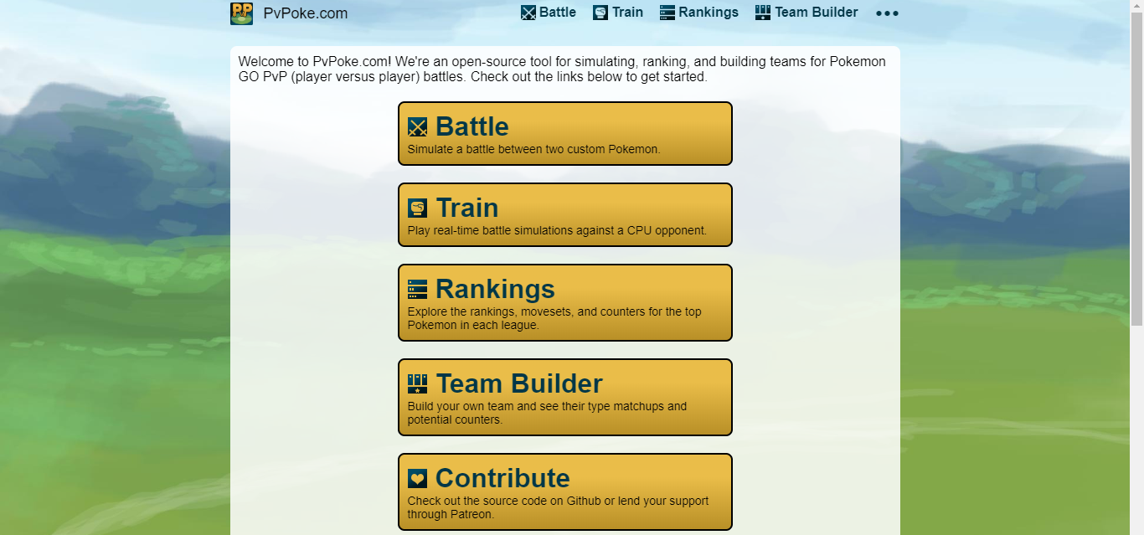

El diseño de la página principal consta de un fondo básico, un pequeño menú, el logo y 4 botones simétricos únicamente.

* Ayudar a los usuarios a reconocer, diagnosticar y recuperarse de errores.

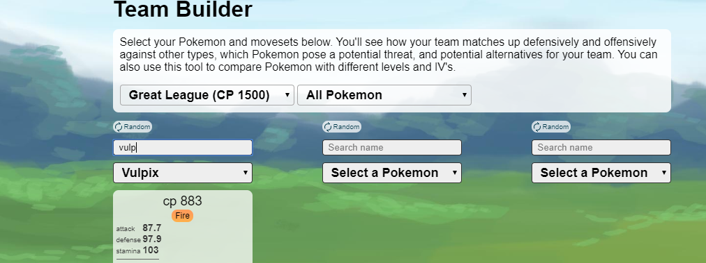

De manera automática te autocompleta el nombre aunque los escribas mal

* Ayuda y documentación

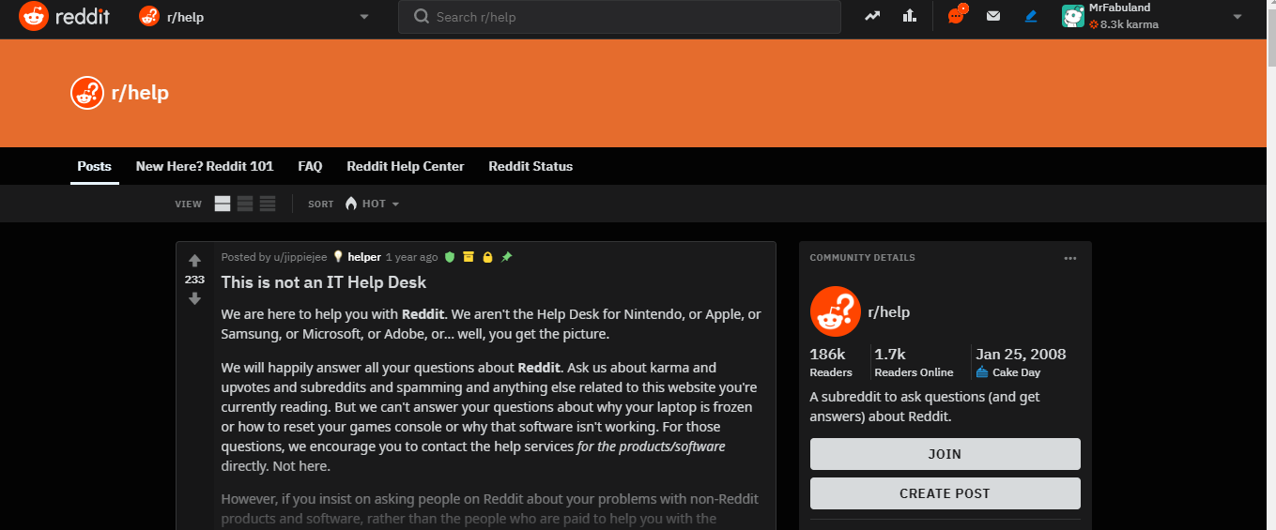

En Reddit hay un subforo de la propia página dedicado a la ayuda de la web. (pvpoke.com carece de sección de ayuda)

**2.2.6. Estudio con pruebas en distintos dispositivos de la adaptabilidad de la página web.**



Versión de PC

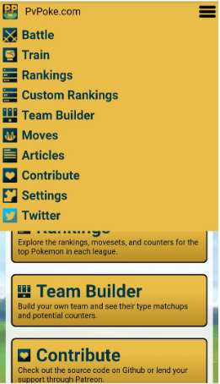

Versión de dispositivo móvil.

Como vemos se adapta a la resolución de cada dispositivo y por ejemplo, en el caso del móvil se crea un desplegable donde aparecen los botones del menú.

**2.2.7.Colores de la página:**

* Referencia RGB o Hexadecimal de los colores principales.

Blanco, #FFFFFF, rgb(255,255,255). Amarillo para los botones, #FFFF00, rgb(255,255,0)

* Efecto en los usuarios

La plantilla de colores que mezcla el blanco con el amarillo es fácil de ver para los usuarios y no se contrarresta el uno con el otro. El fondo es un paisaje que toma unos colores parecidos y se mezcla bien con el resto de la arquitectura.

* - Buscar color dominante, secundario y acento, de la regla 60 30 10.

El color dominante es el amarillo, ya que los botones son la principal fuente de atención, a parte de ser parte clara de su logo, es secundaria sería el blanco ya que es donde yacen los botones. No hay acento ya que la página se divide en 4 colores principales, más o menos divididos de la misma manera.

**2.2.8. Tipos de imágenes que predominan en la aplicación (incluir ejemplos de imágenes):**

* Formato de las imágenes (GIF,JPEG,PNG,SVG, BMP,TIFF,PSD)

El formato principal es jpg.

* Adaptabilidad de las imágenes

Pvpoke.com no usa muchas imágenes. Las que usa son totalmente adaptables a cualquier dispositivo.

* Tipos de iconos que se usan.

En el menú, justo al lado de cada pestaña, hay un icono que los acompaña para que se reconozcan mejor. Por ejemplo, el icono de Battle son 2 espadas cruzadas y el de Train es un guante de boxeo.

**2.2.9. Información de las licencias de los scripts, css o imágenes de la aplicación (opcional)**

Uno de los scripts que usa es <https://www.googletagmanager.com/gtag/js?id=UA-131578527-1>

El cual sirve para implementar Google Analytics en la página.

**2.2.10. Tipografía de la página Web**

La tipografía que usa es la predeterminada. Depende del navegador que uses tendrá una u otra. Por poner unos ejemplos con IE tendrá Times New Roman y con Firefox en Mac OS tendrá Times.

**2.2.11 Tipo de maquetación de la web y tecnologías utilizadas para ello**

La maquetación sería un diseño web de tipo responsive, ya que se ajusta a las pantallas dependiendo del dispositivo que uses y da una experiencia distinta al usuario que las use. Una de las tecnologías que usa es convertir el menú a un desplegable cuando se pasa de Escritorio a Móvil, para mejor adaptabilidad.

**2.2.12. Patrones de diseño que encontramos en la Web (Opcional, 4 es suficiente)**

* Menú desplegable con contenido extra
* Pestaña de interacción social y link directo a su Twitter
* Link a la página principal oculto en el logo arriba a la izquierda
* Apartado de artículo de noticias

**2.2.13. Posicionamiento: Encontrar si se cumple alguna de las condiciones de las webmaster-guidelines de Google.**

Cumple con los principios básicos de posicionamiento de Google. La página está creada para los usuarios y no tiene trucos para escalar en el posicionamiento. En la etiqueta head hay un comentario que dice:

“Prevents Google from indexing hundreds of different versions of the same page”

Lo cual ayuda a que una única página con una única versión de su página aparezca al buscarlo.

**2.3. Opinión personal y conclusiones del alumno sobre la página Web o plantilla escogida. (0.2 puntos)**

Pvpoke.com tiene un diseño simplista, con colores avivados y una interfaz fácil de usar para el usuario. Realmente es tan simple debido a que su función no es muy compleja y está destinada a un público muy específico.

Por ponerle alguna pega, en el menú principal se repiten los botones del menú y los vuelve a poner en gran tamaño, lo cual puede llegar a ser un poco innecesario.

**3. Definir base de nuestra Web: Indicar que características vamos a seleccionar del análisis anterior y la razón de su elección. En el caso de cambiar algunas de ellas, indicar porque dicho cambio. (0.9 puntos en Total)**

**3.1. Nombre**

WeRateMemes

**3.2. Logo**

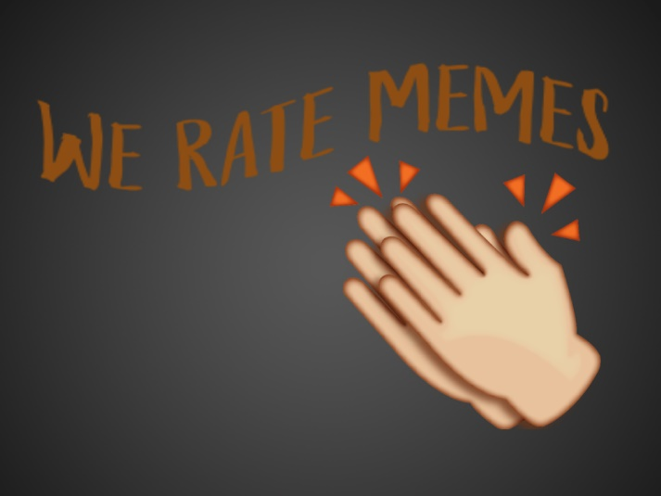

**3.3. Tema principal**

La base de WeRateMemes es tener al día todos los memes del momento y darles una nota, así los usuarios podrán saber cuáles despuntan más y cuáles no valen la pena mandar a tus amigos. Las votaciones serán personales pero también contarán con la posibilidad de poder votar si entras a la página como usuario.

**3.4. Modelado de usuarios de página.**

Los usuarios principalmente serán gente joven, entre 16 y 28 años. Suelen frecuentar redes sociales, páginas como Reddit o incluso YouTube. A WeRateMeme vienen buscando pasar el rato, encontrar nuevos “templates” (modelos vacíos de memes para poder usarlos) y ver si su opinión se corresponde con el resto.

**3.5. Boceto de la ubicación de cada una de las partes principales de la Interfaz**

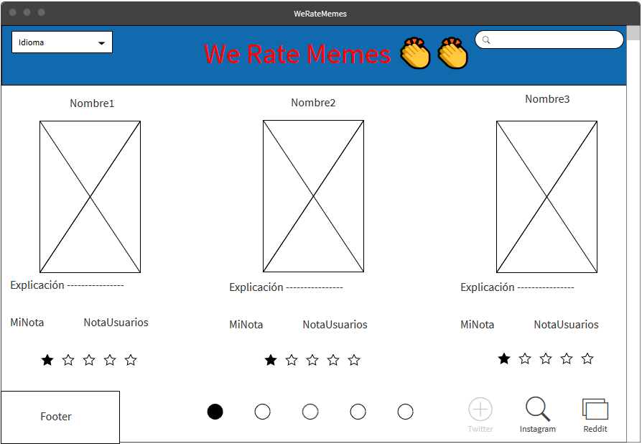

**3.6. Principios de Diseño que vamos a aplicar**

* Contraste: El color de las fuentes será, generalmente, siempre el mismo. Así podrá haber una distinción entre el texto y el resto de la página.
* Alineación: Las imágenes se encontrarán en 3 posiciones, izquierda, centro y derecha, todas a la misma distancia entre ellas para que haya una separación equitativa.
* Repetición: Prácticamente toda la página es igual. Si avanzas a los siguientes índices seguirán siendo 3 memes, con su respectivo nombre, explicación y notas.
* Proximidad: Todos los elementos estarán a la misma distancia entre ellos y respecto al borde de la página.

**3.7. 4 principales principios de Diseño de Usabilidad en los que nos centraremos. (Aunque deben cumplirse todo, quiero que destaquéis cuáles son los 4 que consideréis de mayor importancia).**

Los 4 principales principios de Diseño de usabilidad serán la relación entre el sistema y el mundo real, la consistencia y estándares, la prevención de errores y el diseño estético y minimalista.

**3.8. Colores.**

Los colores serán azul para el encabezado, blanco para el cuerpo y rojo para la letra.

**3.9. Tipos de iconos a usar.**

Habrá un icono de estrellas para complementar visualmente el rating de los memes e iconos circulares para pasar a la siguiente página.

**3.10. Imágenes a usar.**

Las imágenes se irán actualizando a diario. La única que se mantendrá estática será la del logo, la cual será un clickable. El resto de imágenes dependerán de los memes que haya en el momento e interesen a la gente.

**3.11. Tipografía.**

He elegido la tipografía Oxygen de Google debido a su apariencia formal y actual. Aquí hay un ejemplo:

<https://fonts.google.com/specimen/Oxygen>

**3.12. Tipo de maquetación y tecnologías a usar.**

Se usará una maquetación con HTML5 y CSS3, lo cual facilitará que la web sea responsive. Así se podrá separar el contenido de la página, del estilo o aspecto con el que se desea mostrar y también se acepta visualmente en todos los navegadores.

**3.13. Patrones de diseño que consideráis incluir (opcional, 4 es suficiente).**

Barra de navegación, para encontrar elementos más fácilmente, selector de idioma, mapa de navegación y selector de páginas (en forma de círculos).

**3.14. Webmaster-guidelines de google que vamos a aplicar (se investigará sobre ello y se aportará información si se hará uso o no en vuestra web. Si se usa, indicar dónde y cómo).**

La web se podrá encontrar fácilmente ya que tendrá tendrá enlaces que puedan rastrearse con etiquetas <a> con el atributo “href”. También tendrá un archivo sitemap, la etiqueta <title> y los atributos alt serán descriptivos y se destacará el contenido más importante para que Google pueda mostrarlo más fácilmente.

**4. Conclusiones: Incluir unas conclusiones sobre el trabajo. (0.2 puntos)**

El trabajo ha sido extenso y descriptivo en cuestiones de patrones y diseño web. A partir de ahora debemos profundizar en cómo hacer que nuestra página sea fácil de usar y visualmente atractiva para los usuarios. La combinación de colores todavía no la tengo muy clara y es probable que la cambie en un futuro.

En general hemos podido hacer comparaciones entre la página a analizar y la nuestra para poder orientarnos un poco y no empezar desde 0.